Проект вносится администрацией города Перми

Пермская городская Дума
РЕШЕНИЕ
О внесении изменений в Правила землепользования
и застройки города Перми, утвержденные решением Пермской
городской Думы от 26.06.2007 № 143
В соответствии со статьями 31, 32, 33 Градостроительного кодекса Российской Федерации, статьей 41 Устава города Перми
Пермская городская Дума решила:
1. Внести в Правила землепользования и застройки города Перми, утвержденные решением Пермской городской Думы от 26.06.2007 № 143
(в редакциях решений Пермской городской Думы от 23.10.2007 № 258, от 25.03.2008 № 78, от 24.06.2008 № 215, от 24.02.2009 № 29, от 26.01.2010 № 16, от 25.02.2010 № 31, от 24.08.2010 № 131, от 02.11.2010 № 177, от 17.12.2010 № 207, от 26.04.2011 № 64, от 30.08.2011 № 176, от 27.09.2011 № 195, от 21.12.2011 № 245, от 21.12.2011 № 246, от 28.02.2012 № 25, от 22.05.2012 № 94, от 25.09.2012 № 195, от 20.11.2012 № 258, от 18.12.2012 № 287 (в ред. 25.06.2013), от 26.02.2013 № 40, от 28.05.2013 № 117, от 24.09.2013 № 199, от 24.09.2013 № 211, от 19.11.2013 № 261, от 19.11.2013 № 262, от 28.01.2014 № 4, от 28.01.2014 № 5, от 25.02.2014 № 34, от 25.03.2014 № 63, от 25.03.2014 № 64, от 27.05.2014 № 113, от 20.06.2014 № 129, от 20.06.2014 № 130, от 23.09.2014 № 191, от 23.09.2014 № 199, от 23.09.2014 № 200, от 16.12.2014 № 280, от 16.12.2014 № 281, от 16.12.2014 № 282, от 27.01.2015 № 12, от 24.02.2015 № 30, от 24.02.2015 № 37, от 24.03.2015 № 58, от 28.04.2015 № 87, от 26.05.2015 № 125, от 23.06.2015 № 141, от 23.06.2015 № 147, от 25.08.2015 № 163, от 25.08.2015 № 164, от 25.08.2015 № 165, от 22.09.2015 № 192, от 27.10.2015 № 224, от 27.10.2015 № 225, от 27.10.2015 № 226, от 27.10.2015 № 227, от 27.10.2015 № 228), изменения:
1.1 в статье 49:
1.1.1 установить территориальную зону многоэтажной жилой застройки
4 этажа и выше (Ж-1) в отношении территории, включающей земельные участки
с кадастровыми номерами 59:01:0000000:77782, 59:01:0000000:77783,
по ул.Менжинского Орджоникидзевского района города Перми согласно приложению 1 к настоящему решению;
1.1.2 включить в границы территории общего пользования – скверы, бульвары (ТОП-1) земельный участок с кадастровым номером 59:01:4410057:13, расположенный по ул.Хохрякова от ул.Петропавловской до ул.Окулова
в Дзержинском районе города Перми, согласно приложению 2 к настоящему решению;
1.1.3 включить в границы территории общего пользования – скверы, бульвары (ТОП-1) земельный участок с кадастровым номером 59:01:4410119:11, расположенный на пересечении ул.25-го Октября и ул.Луначарского в Ленинском районе города Перми, согласно приложению 3 к настоящему решению;
1.1.4 включить в границы территории общего пользования – скверы, бульвары (ТОП-1) земельный участок с кадастровым номером 59:01:4410090:22, расположенный по ул.Ленина в Ленинском районе города Перми, согласно приложению 4 к настоящему решению;
1.1.5 включить в границы территории общего пользования – набережные, пляжи (ТОП-2) земельный участок сквера на нижней части набережной вдоль ул.Окулова в Ленинском районе города Перми согласно приложению 5
к настоящему решению;
1.1.6 включить в границы территориальной зоны смешанной застройки индивидуальными жилыми домами, блокированными жилыми домами
и многоквартирными домами не выше 4 этажей (Ж-3) земельный участок
с кадастровым номером 59:01:4311037:14 по ул.Фрезеровщиков,7
в Мотовилихинском районе города Перми согласно приложению 6 к настоящему решению;
1.1.7 установить территориальную зону парков (Р-1) в отношении земельного участка площадью 4857 кв.м, ограниченного ул.Солдатова, ул.Моторостроителей и домами по адресу: ул.Солдатова,42/2, 42/3, 42/4,
в Свердловском районе города Перми, согласно приложению 7 к настоящему решению;
1.1.8 включить в границы территории общего пользования – скверы, бульвары (ТОП-1) земельный участок с кадастровым номером 59:01:4311731:5, расположенный по ул.Уральской между ул.Металлистов и ул.Металлургов
в Мотовилихинском районе города Перми, согласно приложению 8 к настоящему решению;
1.1.9 установить территориальную зону смешанной застройки индивидуальными жилыми домами, блокированными жилыми домами
и многоквартирными домами не выше 4 этажей (Ж-3) для территории
по ул.Сокольской, включая земельные участки по ул.Сокольской,114, 124, 126, 130, 132, в Кировском районе города Перми согласно приложению 9 к настоящему решению;
1.1.10 включить в границы территориальной зоны деловой, обслуживающей и производственной активности при транспортных узлах (Ц-3) земельный участок с кадастровым номером 59:01:4415053:25 по ул.Барамзиной,10 в Дзержинском районе города Перми согласно приложению 10 к настоящему решению;
1.1.11 установить территориальную зону парков (Р-1) в отношении земельного участка с кадастровым номером 59:01:4410946:43 по проезду Серебрянскому,11а в Свердловском районе города Перми согласно приложению 11 к настоящему решению;
1.1.12 установить территориальную зону обслуживания и деловой активности местного значения (Ц-2) для территории, ограниченной ул.Гатчинской, ул.Фридриха Энгельса, ул.Боровой, включая земельные участки с кадастровыми номерами 59:01:4410745:3, 59:01:4410745:4, 59:01:4410745:6 по ул.Фридриха Энгельса,22, 22 1/2, 24 в Дзержинском районе города Перми, согласно приложению 12 к настоящему решению;
1.1.12.1 установить в границах территориальной зоны обслуживания
и деловой активности местного значения (Ц-2) подзону обслуживания и деловой активности местного значения не более шести этажей (Ц-2а) для территории, ограниченной ул.Гатчинской, ул.Фридриха Энгельса, ул.Боровой, включая земельные участки с кадастровыми номерами 59:01:4410745:3, 59:01:4410745:4, 59:01:4410745:6 по ул.Фридриха Энгельса,22, 22 1/2, 24, в Дзержинском районе города Перми, согласно приложению 12.1 к настоящему решению;
1.1.13 включить в границы территориальной зоны высших, средних специальных учебных заведений и научных комплексов (ЦС-2) земельные
участки с кадастровыми номерами 59:01:1713019:9, 59:01:1713019:10
по ул.Автозаводской,19 в Кировском районе города Перми согласно приложению 13 к настоящему решению;
1.1.14 установить в границах территориальной зоны обслуживания
и деловой активности местного значения (Ц-2) подзону обслуживания и деловой активности местного значения не более четырех этажей (Ц-2б) для территории, ограниченной ул.Верхотурской 1-й, ул.Кубанской, ул.Верхне-Вишерской, ул.Лянгасова в Орджоникидзевском районе города Перми, согласно приложению 14 к настоящему решению;
1.1.15 установить территорию общего пользования – скверы, бульвары (ТОП-1) в отношении земельного участка площадью 3009 кв.м
по ул.Краснополянской в Свердловском районе города Перми согласно приложению 15 к настоящему решению;
1.1.16 включить в границы территориальной зоны обслуживания и деловой активности местного значения (Ц-2) земельный участок с кадастровым номером 59:01:4411067:3459 по ул.Гусарова в Свердловском районе города Перми согласно приложению 16 к настоящему решению;
1.1.17 установить территорию общего пользования – скверы, бульвары (ТОП-1) в отношении территории по ул.Генерала Черняховского
от ул.Суперфосфатной до ул.Ракитной в Орджоникидзевском районе города Перми согласно приложению 17 к настоящему решению;
1.1.18 установить территорию общего пользования – скверы, бульвары (ТОП-1) в отношении земельного участка с кадастровым номером 59:01:4415032:6 вдоль проспекта Паркового от ул.Гремячинской до ул.Углеуральской
в Дзержинском районе города Перми согласно приложению 18 к настоящему решению;
1.1.19 включить в границы территориальной зоны индивидуальной усадебной жилой застройки (Ж-5) территорию, включая земельные участки
по ул.Разъездной,36, 38, 40 в Кировском районе города Перми, согласно приложению 19 к настоящему решению;
1.1.20 установить территориальную зону многоэтажной жилой застройки
от 4 этажей и выше (Ж-1) в отношении земельного участка
с кадастровым номером 59:01:4311035:1 по ул.Братьев Вагановых,4
в Мотовилихинском районе города Перми согласно приложению 20 к настоящему решению;
1.1.21 включить в границы территориальной зоны обслуживания и деловой активности местного значения (Ц-2) земельный участок с кадастровым
номером 59:01:4410118:10 по ул.Николая Островского,27 в Ленинском районе города Перми согласно приложению 21 к настоящему решению;
1.1.22 включить в границы многоэтажной жилой застройки от 4 этажей
и выше (Ж-1) земельный участок, расположенный севернее жилого дома
по ул.Маяковского,48, площадью 6087 кв.м в Дзержинском районе города Перми согласно приложению 22 к настоящему решению;
1.1.23 включить в границы территориальной зоны обслуживания и деловой активности местного значения (Ц-2) земельный участок с кадастровым номером 59:01:4613901:11 по ул.Верхне-Муллинской,60 в Индустриальном районе города Перми согласно приложению 23 к настоящему решению;
1.1.24 установить территориальную зону городских лесов (ГЛ) в отношении территории по ул.Сортировочной от ул.Кустарной до ул.Якутской в Дзержинском районе города Перми согласно приложению 24 к настоящему решению;
1.1.25 включить в границы территориальной зоны многоэтажной жилой застройки от 4 этажей и выше (Ж-1) земельный участок с кадастровым номером 59:01:4319189:22 по бульвару Гагарина,62б в Мотовилихинском районе города Перми согласно приложению 25 к настоящему решению;
1.1.26 включить в границы территориальной зоны промышленно-коммунальных объектов IV класса вредности (ПК-4) земельные участки
с кадастровыми номерами 59:01:4411058:53, 59:01:4411058:155, 59:01:4411058:107 по Бродовскому тракту в Свердловском районе города Перми согласно приложению 26 к настоящему решению;
1.1.27 установить территориальную зону индивидуальной жилой застройки городского типа (Ж-4) в отношении территории, ограниченной ул.Кавказской, ул.Язьвинской, ул.Городцова в Орджоникидзевском районе города Перми, согласно приложению 27 к настоящему решению;
1.1.28 установить территориальную зону учреждений здравоохранения
(ЦС-1) в отношении земельных участков с кадастровыми номерами 59:01:4410085:30, 59:01:4410085:31 по ул.Ленина,16, 16а в Ленинском районе города Перми согласно приложению 28 к настоящему решению;
1.1.29 установить территориальную зону среднеэтажной жилой застройки
до 6 этажей (Ж-2) в отношении земельных участков с кадастровыми номерами 59:01:1717061:4, 59:01:1717061:5 по ул.Юнг Прикамья в Кировском районе города Перми согласно приложению 29 к настоящему решению;
1.1.30 включить в границы территориальной зоны среднеэтажной жилой застройки до 6 этажей (Ж-2) земельный участок с кадастровым номером 59:01:1713493:409 по ул.Лепешинской,20 в Дзержинском районе города Перми согласно приложению 30 к настоящему решению;
1.1.31 установить территориальную зону городских лесов (ГЛ) в отношении земельных участков с кадастровыми номерами 59:01:0000000:75133, 59:01:0810455:3 в микрорайоне Химики в Орджоникидзевском районе города Перми согласно приложению 31 к настоящему решению;
1.1.32 включить в границы территориальной зоны обслуживания промышленности, торговли, складирования и мелкого производства (Ц-6) земельные участки с кадастровыми номерами 59:01:4716097:22, 59:01:4716097:21
в жилом районе Верхние Муллы в Индустриальном районе города Перми согласно приложению 32 к настоящему решению;
1.1.33 включить в границы территориальной зоны садовых и дачных участков (Р-3) земельный участок с кадастровым номером 59:01:4411364:289
по ул.Центральная Ферма,1в в Свердловском районе города Перми согласно приложению 33 к настоящему решению;
1.2 в статье 49.8 исключить земельные участки с кадастровыми номерами 59:01:4410085:30, 59:01:4410085:31 по ул.Ленина,16, 16а в Ленинском районе города Перми из границ зоны действия параметра по предельной высоте не более 20 метров согласно приложению 34 к настоящему решению;
1.3 в статье 51.1 отразить границы особо охраняемой природной территории местного значения – охраняемого ландшафта «Андроновский лес» согласно приложению 35 к настоящему решению;
1.4 в статье 51.2:
1.4.1 исключить из границ зоны действия ограничений по условиям сохранения и планируемого размещения образовательных учреждений земельные участки с кадастровыми номерами 59:01:4410085:30, 59:01:4410085:31
по ул.Ленина,16, 16а в Ленинском районе города Перми согласно приложению 36
к настоящему решению;
1.4.2 исключить из границ зоны действия ограничения по условиям сохранения и планируемого размещения образовательных учреждений земельный участок с кадастровым номером 59:01:4410165:3 по ул.25-го Октября,106
в Свердловском районе города Перми согласно приложению 37 к настоящему решению;
1.4.3 исключить из границ зоны действия ограничения по условиям сохранения и планируемого размещения образовательных учреждений земельный участок с кадастровым номером 59:01:4311057:166 по ул.Ивановской,32а
в Мотовилихинском районе города Перми согласно приложению 38 к настоящему решению;
1.4.4 установить зону ограничений по условиям сохранения и планируемого размещения образовательных учреждений для земельных участков с кадастровыми номерами 59:01:1717061:4, 59:01:1717061:5 по ул.Юнг Прикамья,3 в Кировском районе города Перми согласно приложению 39 к настоящему решению;
1.5 в пункте 3.2 статьи 52 абзац «блокированные односемейные жилые дома, в том числе с придомовыми участками, без придомовых участков» изложить в редакции:
«блокированные жилые дома, не предназначенные для раздела
на квартиры.»;
1.6. в статье 52.3:
1.6.1 в основных видах разрешенного использования земельных участков
и объектов капитального строительства, установленных для территориальной зоны Ж-4, абзац «блокированные односемейные жилые дома, в том числе
с придомовыми участками, без придомовых участков» изложить в редакции:
«блокированные жилые дома, не предназначенные для раздела
на квартиры.»;
1.6.2 в основных видах разрешенного использования земельных участков
и объектов капитального строительства, установленных для территориальной зоны Ж-5, абзац «блокированные односемейные дома с участками» изложить
в редакции:
«блокированные жилые дома, не предназначенные для раздела
на квартиры.»;
1.7 пункт 9 статьи 54.1 после абзаца «Новокрымский пруд – охраняемый природный ландшафт» дополнить абзацем следующего содержания:
«Андроновский лес» – охраняемый природный ландшафт»;
1.8 в главе 17 раздел «ТОП-1. Территории общего пользования – скверы, бульвары» дополнить абзацем тринадцатым следующего содержания:
«объекты спорта открытого типа для проведения физкультурных
и спортивных мероприятий.».
2. Опубликовать решение в печатном средстве массовой информации «Официальный бюллетень органов местного самоуправления муниципального образования город Пермь».
3. Контроль за исполнением решения возложить на комитет Пермской городской Думы по пространственному развитию.
Глава города Перми-
председатель Пермской городской Думы И.В.Сапко

ПРИЛОЖЕНИЕ 1
к решению
Пермской городской Думы

Фрагмент карты
статьи 49 Правил землепользования и застройки города Перми,
предусматривающей изменение градостроительного зонирования
в отношении территории, включающей земельные участки с кадастровыми номерами 59:01:0000000:77782, 59:01:0000000:77783, по ул.Менжинского Орджоникидзевского района города Перми

1:25000

ПРИЛОЖЕНИЕ 2
к решению
Пермской городской Думы

Фрагмент карты
статьи 49 Правил землепользования и застройки города Перми,
предусматривающей изменение градостроительного зонирования
в отношении земельного участка с кадастровым номером 59:01:4410057:13, расположенного по ул.Хохрякова от ул.Петропавловской до ул.Окулова
в Дзержинском районе города Перми

1:25000

ПРИЛОЖЕНИЕ 3
к решению
Пермской городской Думы

Фрагмент карты
статьи 49 Правил землепользования и застройки города Перми,
предусматривающей изменение градостроительного зонирования
в отношении земельного участка с кадастровым номером 59:01:4410119:11, расположенного на пересечении ул.25-го Октября
и ул.Луначарского в Ленинском районе города Перми

1:25000

ПРИЛОЖЕНИЕ 4
к решению
Пермской городской Думы

Фрагмент карты
статьи 49 Правил землепользования и застройки города Перми,
предусматривающей изменение градостроительного зонирования
в отношении земельного участка с кадастровым номером 59:01:4410090:22, расположенного по ул.Ленина в Ленинском районе города Перми

1:25000

ПРИЛОЖЕНИЕ 5
к решению
Пермской городской Думы

Фрагмент карты
статьи 49 Правил землепользования и застройки города Перми,
предусматривающей изменение градостроительного зонирования
в отношении земельного участка сквера на нижней части набережной вдоль ул.Окулова в Ленинском районе города Перми

1:25000

ПРИЛОЖЕНИЕ 6
к решению
Пермской городской Думы

Фрагмент карты
статьи 49 Правил землепользования и застройки города Перми,
предусматривающей изменение градостроительного зонирования
в отношении земельного участка с кадастровым номером 59:01:4311037:14
по ул.Фрезеровщиков,7 в Мотовилихинском районе города Перми

1:25000

ПРИЛОЖЕНИЕ 7
к решению
Пермской городской Думы

Фрагмент карты
статьи 49 Правил землепользования и застройки города Перми,
предусматривающей изменение градостроительного зонирования
в отношении земельного участка площадью 4857 кв.м, ограниченного ул.Солдатова, ул.Моторостроителей и домами по адресу:
ул.Солдатова,42/2, 42/3, 42/4, в Свердловском районе города Перми

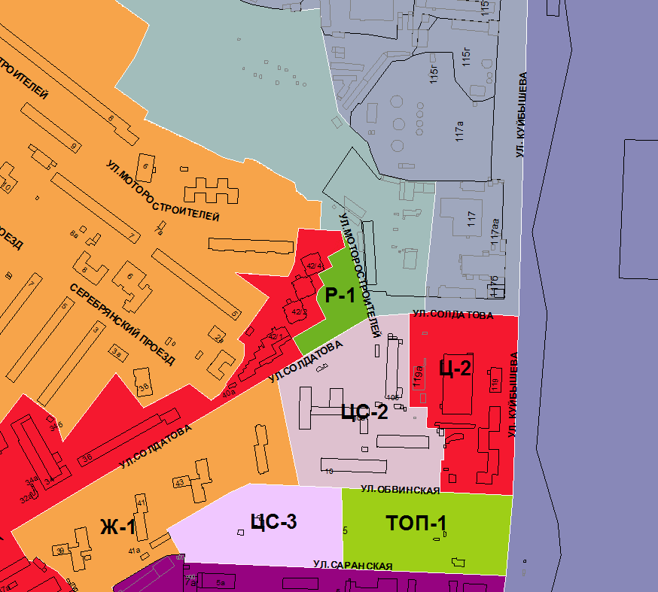

1:25000

ПРИЛОЖЕНИЕ 8
к решению
Пермской городской Думы

Фрагмент карты
статьи 49 Правил землепользования и застройки города Перми,
предусматривающей изменение градостроительного зонирования
в отношении земельного участка с кадастровым номером 59:01:4311731:5, расположенного по ул.Уральской между ул.Металлистов
и ул.Металлургов в Мотовилихинском районе города Перми

1:25000

ПРИЛОЖЕНИЕ 9
к решению
Пермской городской Думы

Фрагмент карты
статьи 49 Правил землепользования и застройки города Перми,
предусматривающей изменение градостроительного зонирования
в отношении территории по ул.Сокольской, включая земельные участки
по ул.Сокольской,114, 124, 126, 130, 132, в Кировском районе города Перми

1:25000

ПРИЛОЖЕНИЕ 10
к решению
Пермской городской Думы

Фрагмент карты
статьи 49 Правил землепользования и застройки города Перми,
предусматривающей изменение градостроительного зонирования
в отношении земельного участка с кадастровым номером 59:01:4415053:25
по ул.Барамзиной,10 в Дзержинском районе города Перми

1:25000

ПРИЛОЖЕНИЕ 11
к решению
Пермской городской Думы

Фрагмент карты
статьи 49 Правил землепользования и застройки города Перми,
предусматривающей изменение градостроительного зонирования
в отношении земельного участка с кадастровым номером 59:01:4410946:43
по проезду Серебрянскому,11а в Свердловском районе города Перми

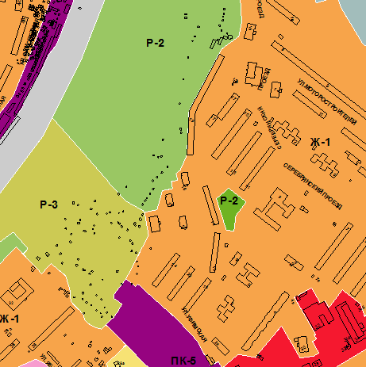

1:25000

ПРИЛОЖЕНИЕ 12
к решению
Пермской городской Думы

Фрагмент карты
статьи 49 Правил землепользования и застройки города Перми,
предусматривающей изменение градостроительного зонирования
в отношении территории, ограниченной ул.Гатчинской, ул.Фридриха Энгельса, ул.Боровой, включая земельные участки с кадастровыми номерами 59:01:4410745:3, 59:01:4410745:4, 59:01:4410745:6 по ул.Фридриха Энгельса,22, 22 1/2, 24 в Дзержинском районе города Перми

1:25000

ПРИЛОЖЕНИЕ 12.1
к решению
Пермской городской Думы

Фрагмент карты
статьи 49 Правил землепользования и застройки города Перми,
предусматривающей установление подзоны Ц-2а по территории, ограниченной ул.Гатчинской, ул.Фридриха Энгельса, ул.Боровой, включая земельные участки с кадастровыми номерами 59:01:4410745:3, 59:01:4410745:4, 59:01:4410745:6 по ул.Фридриха Энгельса,22, 22 1/2, 24,
в Дзержинском районе города Перми

1:25000

ПРИЛОЖЕНИЕ 13
к решению
Пермской городской Думы

Фрагмент карты
статьи 49 Правил землепользования и застройки города Перми,
предусматривающей изменение градостроительного зонирования
в отношении земельных участков с кадастровыми номерами 59:01:1713019:9,
59:01:1713019:10 по ул.Автозаводской,19 в Кировском районе
города Перми

1:25000

ПРИЛОЖЕНИЕ 14
к решению
Пермской городской Думы

Фрагмент карты
статьи 49 Правил землепользования и застройки города Перми,
предусматривающей установление подзоны в отношении территории, ограниченной ул.Верхотурской 1-й, ул.Кубанской, ул.Верхне-Вишерской, ул.Лянгасова в Орджоникидзевском районе города Перми

1:25000

ПРИЛОЖЕНИЕ 15
к решению
Пермской городской Думы

Фрагмент карты
статьи 49 Правил землепользования и застройки города Перми,
предусматривающей изменение градостроительного зонирования
в отношении земельного участка площадью 3009 кв.м
по ул.Краснополянской в Свердловском районе города Перми

1:25000

ПРИЛОЖЕНИЕ 16
к решению
Пермской городской Думы

Фрагмент карты
статьи 49 Правил землепользования и застройки города Перми,
предусматривающей изменение градостроительного зонирования
в отношении земельного участка с кадастровым номером 59:01:4411067:3459 по ул.Гусарова в Свердловском районе города Перми

1:25000

ПРИЛОЖЕНИЕ 17
к решению
Пермской городской Думы

Фрагмент карты
статьи 49 Правил землепользования и застройки города Перми,
предусматривающей изменение градостроительного зонирования
в отношении земельного участка по ул.Генерала Черняховского
от ул.Суперфосфатной до ул.Ракитной
в Орджоникидзевском районе города Перми

1:25000

ПРИЛОЖЕНИЕ 18
к решению
Пермской городской Думы

Фрагмент карты
статьи 49 Правил землепользования и застройки города Перми,
предусматривающей изменение градостроительного зонирования
в отношении земельного участка с кадастровым номером 59:01:4415032:6 вдоль проспекта Паркового от ул.Гремячинской до ул.Углеуральской
в Дзержинском районе города Перми

1:25000

ПРИЛОЖЕНИЕ 19
к решению
Пермской городской Думы

Фрагмент карты
статьи 49 Правил землепользования и застройки города Перми,
предусматривающей изменение градостроительного зонирования
в отношении земельных участков по ул.Разъездной,36, 38, 40
в Кировском районе города Перми

1:25000

ПРИЛОЖЕНИЕ 20
к решению
Пермской городской Думы

Фрагмент карты
статьи 49 Правил землепользования и застройки города Перми,
предусматривающей изменение градостроительного зонирования
в отношении земельного участка с кадастровым номером 59:01:4311035:1
по ул.Братьев Вагановых,4 в Мотовилихинском районе города Перми

1:25000

ПРИЛОЖЕНИЕ 21
к решению
Пермской городской Думы

Фрагмент карты
статьи 49 Правил землепользования и застройки города Перми,
предусматривающей изменение градостроительного зонирования
в отношении земельного участка с кадастровым номером 59:01:4410118:10
по ул.Николая Островского,27 в Ленинском районе города Перми

1:25000

ПРИЛОЖЕНИЕ 22
к решению
Пермской городской Думы

Фрагмент карты
статьи 49 Правил землепользования и застройки города Перми,
предусматривающей изменение градостроительного зонирования
в отношении земельного участка, расположенного севернее жилого дома
№ 48 по ул.Маяковского, в Дзержинском районе города Перми

1:25000

ПРИЛОЖЕНИЕ 23
к решению
Пермской городской Думы

Фрагмент карты
статьи 49 Правил землепользования и застройки города Перми,
предусматривающей изменение градостроительного зонирования
в отношении земельного участка с кадастровым номером 59:01:4613901:11 по ул.Верхне-Муллинской,60 в Индустриальном районе города Перми

1:25000

ПРИЛОЖЕНИЕ 24
к решению
Пермской городской Думы

Фрагмент карты
статьи 49 Правил землепользования и застройки города Перми,
предусматривающей изменение градостроительного зонирования
в отношении земельных участков с кадастровыми номерами 59:01:1718021:10, 59:01:1718021:11, 59:01:1718021:12, 59:01:1718021:13, 59:01:1718021:14
по ул.Сортировочной в Дзержинском районе города Перми

1:25000

ПРИЛОЖЕНИЕ 25
к решению
Пермской городской Думы

Фрагмент карты
статьи 49 Правил землепользования и застройки города Перми,
предусматривающий изменение градостроительного зонирования
в отношении земельного участка с кадастровым номером 59:01:4319189:22
по бульвару Гагарина,62б

1:25000

ПРИЛОЖЕНИЕ 26
к решению
Пермской городской Думы

Фрагмент карты
статьи 49 Правил землепользования и застройки города Перми,
предусматривающей изменение градостроительного зонирования
в отношении земельных участков с кадастровыми номерами 59:01:4411058:53, 59:01:4411058:155, 59:01:4411058:107 по Бродовскому тракту
в Свердловском районе города Перми

1:25000

ПРИЛОЖЕНИЕ 27
к решению
Пермской городской Думы

Фрагмент карты
статьи 49 Правил землепользования и застройки города Перми,
предусматривающей изменение градостроительного зонирования
в отношении территории, ограниченной ул.Кавказской, ул.Язьвинской, ул.Городцова, в Орджоникидзевском районе города Перми

1:25000

ПРИЛОЖЕНИЕ 28
к решению
Пермской городской Думы

Фрагмент карты
статьи 49 Правил землепользования и застройки города Перми,
предусматривающей изменение градостроительного зонирования
в отношении земельных участков с кадастровыми номерами 59:01:4410085:30, 59:01:4410085:31 по ул.Ленина,16, 16а в Ленинском районе города Перми

1:25000

ПРИЛОЖЕНИЕ 29
к решению
Пермской городской Думы

Фрагмент карты
статьи 49 Правил землепользования и застройки города Перми,
предусматривающей изменение градостроительного зонирования
в отношении земельных участков с кадастровыми номерами: 59:01:1717061:4, 59:01:1717061:5 по ул.Юнг Прикамья в Кировском районе города Перми

1:25000

ПРИЛОЖЕНИЕ 30
к решению
Пермской городской Думы

Фрагмент карты
статьи 49 Правил землепользования и застройки города Перми,
предусматривающей изменение градостроительного зонирования
в отношении земельного участка с кадастровым номером 59:01:1713493:409
по ул.Лепешинской,20 в Дзержинском районе города Перми

1:25000

ПРИЛОЖЕНИЕ 31
к решению
Пермской городской Думы

Фрагмент карты
статьи 49 Правил землепользования и застройки города Перми,
предусматривающей изменение градостроительного зонирования
в отношении земельных участков с кадастровыми номерами 59:01:0000000:75133, 59:01:0810455:3 в микрорайоне Химики Орджоникидзевского района города Перми

1:25000

ПРИЛОЖЕНИЕ 32
к решению
Пермской городской Думы

Фрагмент карты
статьи 49 Правил землепользования и застройки города Перми,
предусматривающей изменение градостроительного зонирования
в отношении земельных участков с кадастровыми номерами 59:01:4716097:22, 59:01:4716097:21 в жилом районе Верхние Муллы Индустриального района города Перми

1:25000

ПРИЛОЖЕНИЕ 33
к решению
Пермской городской Думы

Фрагмент карты
статьи 49 Правил землепользования и застройки города Перми,
предусматривающей изменение градостроительного зонирования
в отношении земельного участка с кадастровым номером 59:01:4411364:289
по ул.Центральная Ферма,1в в Свердловском районе города Перми

1:25000

ПРИЛОЖЕНИЕ 34
к решению
Пермской городской Думы

Фрагмент карты
статьи 49.8 Правил землепользования и застройки города Перми,
предусматривающей изменение границ зоны действия параметра
по предельной высоте не более 20 метров в отношении земельных участков
с кадастровыми номерами 59:01:4410085:30, 59:01:4410085:31
по ул.Ленина,16, 16а в Ленинском районе города Перми

1:25000

ПРИЛОЖЕНИЕ 35
к решению
Пермской городской Думы

Фрагмент карты
статьи 51.1 Правил землепользования и застройки города Перми,
предусматривающий отображение границ особо охраняемой природной территории местного значения – охраняемого ландшафта «Андроновский лес» на карте водоохранных зон, особо охраняемых природных территорий, других зон с особыми условиями использования территорий

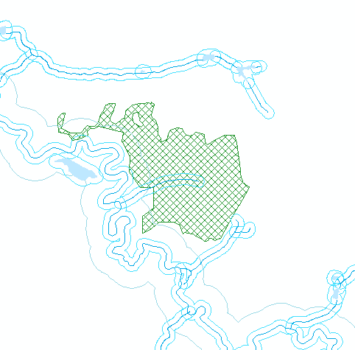

1:25000

ПРИЛОЖЕНИЕ 36
к решению
Пермской городской Думы

Фрагмент карты
статьи 51.2 Правил землепользования и застройки города Перми,
предусматривающей изменение границ зоны действия ограничения
по условиям сохранения и планируемого размещения образовательных учреждений в отношении земельных участков с кадастровыми номерами 59:01:4410085:30, 59:01:4410085:31 по ул.Ленина,16, 16а
в Ленинском районе города Перми

1:25000

ПРИЛОЖЕНИЕ 37
к решению
Пермской городской Думы

Фрагмент карты
статьи 51.2 Правил землепользования и застройки города Перми,
предусматривающей изменение границ зоны действия ограничения
по условиям сохранения и планируемого размещения образовательных учреждений в отношении земельного участка с кадастровым номером 59:01:4410165:3 по ул.25-го Октября,106 в Свердловском районе города Перми

1:25000

ПРИЛОЖЕНИЕ 38
к решению
Пермской городской Думы

Фрагмент карты
статьи 51.2 Правил землепользования и застройки города Перми,
предусматривающей изменение границ зоны действия ограничения
по условиям сохранения и планируемого размещения образовательных учреждений в отношении земельного участка с кадастровым номером 59:01:4311057:166 по ул.Ивановской,32а в Мотовилихинском районе
города Перми

1:25000

ПРИЛОЖЕНИЕ 39
к решению
Пермской городской Думы

Фрагмент карты
статьи 51.2 Правил землепользования и застройки города Перми,
предусматривающей изменение границ зоны действия ограничения
по условиям сохранения и планируемого размещения образовательных учреждений в отношении земельных участков с кадастровыми номерами 59:01:1717061:4, 59:01:1717061:5 по ул.Юнг Прикамья,3 в Кировском районе города Перми

1:25000

